UCHWAŁA NR XVII/2/2025
RADY MIEJSKIEJ W MRĄGOWIE
z dnia 30 października 2025 r.
w sprawie wyrażenia zgody na przystąpienie do sporządzenia zintegrowanego planu inwestycyjnego przy ul. Wolności

Na podstawie art. 18 ust. 2 pkt 15 ustawy z dnia 8 marca 1990 r. o samorządzie gminnym (t.j. Dz. U. z 2025 r. poz. 1153) oraz art. 37ec ust. 1 ustawy z dnia 27 marca 2003 r. o planowaniu i zagospodarowaniu przestrzennym (t.j. Dz. U. z 2024 r. poz. 1130 ze zm.) uchwala się, co następuje:
§ 1.
Wyraża się zgodę na przystąpienie do sporządzenia zintegrowanego planu inwestycyjnego (dalej ZPI), którego projekt załączony został do wniosku Inwestora z dnia 11 września 2025 r., obejmującego obszar inwestycji głównej oraz inwestycji uzupełniającej, o powierzchni około 0,34 ha, położonego przy ul. Wolności.

§2.
Granice obszaru opracowania zintegrowanego planu inwestycyjnego, o którym mowa w § 1 zostały wskazane orientacyjnie na załączniku graficznym, stanowiącym załącznik do niniejszej uchwały.

§3.
Wykonanie uchwały powierza się Burmistrzowi Miasta Mrągowa.

§4.
Uchwała podlega ogłoszeniu na tablicy ogłoszeń w Urzędzie Miejskim w Mrągowie.

§5.
Uchwała wchodzi w życie z dniem podjęcia.

Przewodnicząca Rady Miejskiej
Magdalena Szlońska

granica terenu objętego planem skala 1:1000
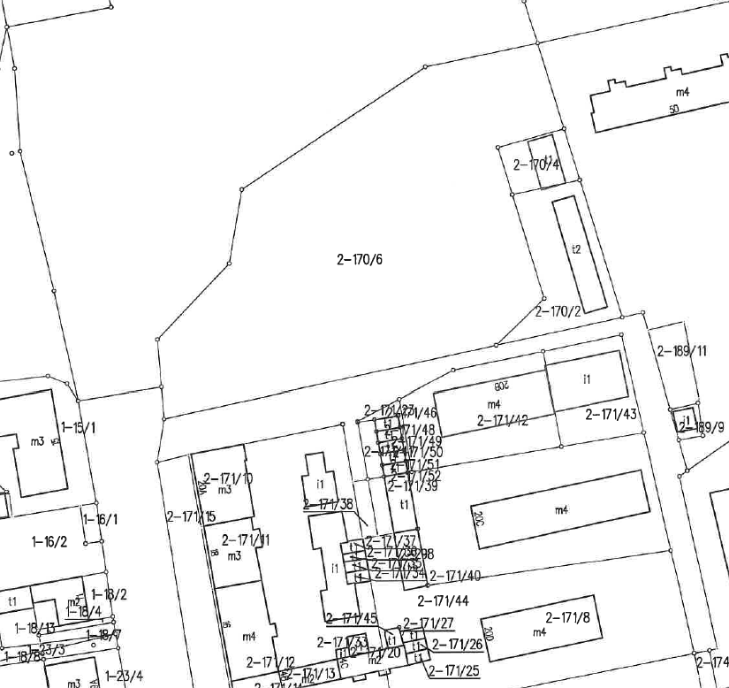

UZASADNIENIE
DO UCHWAŁY NR XVII/2/2025
RADY MIEJSKIEJ W MRĄGOWIE
z dnia 30.10.2025 r.
W dniu 11 września 2025 r. do tut. organu wpłynął wniosek o sporządzenie zintegrowanego planu inwestycyjnego dla obszaru przy ul. Wolności położonego na terenie miasta Mrągowo, zlokalizowanego na działce o nr 171/43 oraz częściowo na działkach o nr 171/23, 170/6, 188/2 obręb 0002 miasto Mrągowo, o łącznej powierzchni około 0,34 ha.
Głównym celem sporządzenia ZPI jest zmiana zagospodarowania działki o nr ewid. 171/43 z budynku niemieszkalnego (kotłowni) o powierzchni ok. 241 m² na budynek mieszkalny wielorodzinny. Zgodnie z wnioskiem Inwestora przedmiot inwestycji uzupełniającej stanowić ma budowa drogi publicznej dojazdowej, drogi wewnętrznej, w tym realizacja parkingu oraz wydzielenie terenu zieleni i rekreacji. Wykształcona struktura funkcjonalno-przestrzennej części miasta Mrągowa, będąca sąsiedztwem analizowanego obszaru stanowi tereny o zróżnicowanej funkcji m. in. handlowo-usługowej, mieszkaniowej wielorodzinnej i jednorodzinnej oraz sportowo-rekreacyjnej.
Dla terenu objętego wnioskiem o ZPI obowiązuje miejscowy plan zagospodarowania przestrzennego, przyjęty uchwałą nr XVI/11/2019 Rady Miejskiej w Mrągowie z dnia 25 listopada 2019 r. w sprawie uchwalenia zmiany miejscowego planu zagospodarowania przestrzennego miasta Mrągowo - terenów usług turystycznych. Teren proponowany do objęcia ZPI znajduje się w granicach terenów elementarnych oznaczonych symbolami: 54MW, U - tereny zabudowy mieszkaniowej wielorodzinnej i/lub zabudowy usługowej; 180KDW - tereny dróg wewnętrznych; 139KG/US - tereny obsługi komunikacji – garaże wraz z usługami sportu i rekreacji; 144KD-Z - tereny dróg publicznych, zbiorczych.
Na terenie miasta obowiązuje Studium uwarunkowań i kierunków zagospodarowania przestrzennego przyjęte Uchwałą XXVIII/3/2017 z dnia 26 stycznia 2017 r., w sprawie uchwalenia zmiany studium uwarunkowań i kierunków zagospodarowania przestrzennego miasta Mrągowa. W wyniku przeprowadzonej analizy zasadności przystąpienia do sporządzenia Zintegrowanego Planu Inwestycyjnego stwierdzono, iż przedstawione rozwiązania w zakresie planowanej funkcji mieszkaniowej wielorodzinnej, wraz z towarzyszącą funkcją komunikacyjną są zgodne z ustaleniami kierunków Studium. Badane działki zlokalizowane są w granicach obszaru usług ogólnomiejskich i funkcji mieszkaniowo-usługowej. Studium ustala, że „dla usług ogólnomiejskich zakłada się przeznaczenie terenów na realizację i utrzymanie zabudowy usług w tym w szczególności funkcji publicznych i związanych z turystyką i rekreacją, zabudowy mieszkaniowej wielorodzinnej oraz niezbędnej infrastruktury, natomiast dla funkcji mieszkaniowo – usługowej (istniejących i planowanych) zakłada się przeznaczenie terenów na realizację i utrzymanie zabudowy mieszkaniowej wielorodzinnej i jednorodzinnej oraz usług i infrastruktury”.
Mając na uwadze powyższe, należy stwierdzić, iż zasadne jest przystąpienie do sporządzenia Zintegrowanego Planu Inwestycyjnego.

